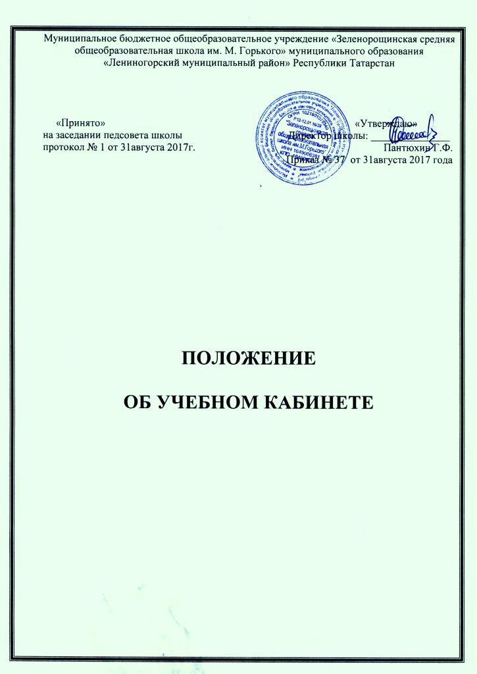1. Общие положения
1.1. Учебный кабинет - специально оборудованное учебное помещение, обеспечивающее научную организацию труда обучающихся II и III уроней обучения и педагогических работников по одному или циклу учебных предметов, входящих в учебный план общеобразовательного учреждения.
1.2. Учебные кабинеты создаются в соответствии с Уставом и настоящим Положением на основании приказа по общеобразовательному учреждению.
1.3. Учащиеся I уровня обучаются в закрепленных за каждым классом учебных помещениях, выделенных в отдельный блок.
1.4. Учебные кабинеты функционируют с учетом специфики общеобразовательного учреждения в целях создания оптимальных условий для выполнения современных требований к организации образовательного процесса. Допускается использование учебных кабинетов сразу по двум дисциплинам. Наиболее благоприятным является сочетание учебных предметов: химия - биология, математика - черчение, черчение - рисование, история - география, литература - иностранный язык.
1.5. Оборудование учебного кабинета должно отвечать требованиям Сан Пи Н 2.4.1. 2821-10, охраны труда и здоровья участников образовательного процесса.
1.6. Площадь учебных кабинетов принимается из расчета 2,5 кв. м на одного обучающегося при фронтальных формах учебных занятий, 3,5 кв. м - при групповых и индивидуальных. Площадь и использование кабинетов информатики должны соответствовать гигиеническим требованиям, предъявляемым к видеодисплейным терминалам, персональным электронно-вычислительным машинам и организации работы.
1.7. При каждом кабинете или группе из двух-трех кабинетов организуется лаборантская (ее наличие обязательно в кабинетах химии, физики, биологии, информатики).
1.8. Учебные мастерские должны использоваться по назначению. По согласованию с территориальным центром Роспотребнадзора допускается их использование для внеклассных занятий по техническому творчеству и для работы обучающихся во внеурочное время.
2. Оборудование учебного кабинета
2.1. Учебные кабинеты оснащаются техническими средствами обучения, учебно-наглядными пособиями, учебно-опытными приборами, измерительной аппаратурой, комплектами химических реактивов и т. д., т. е. необходимыми средствами обучения для организации образовательного процесса по данному учебному предмету в соответствии с действующими типовыми перечнями для общеобразовательных учреждений.
2.2. В учебном кабинете оборудуются удобные рабочие места индивидуального пользования для обучающихся в зависимости от их роста и наполняемости класса (группы) согласно санитарным требованиям, а также рабочее место для педагогического работника.
2.3. Рабочее место педагогического работника оборудуется столом, приставкой для демонстрационного оборудования и технических средств обучения, шкафами для хранения наглядных пособий, экспозиционными устройствами, классной доской, инструментами и приспособлениями в соответствии со спецификой преподаваемой дисциплины.
2.4. Каждый обучающийся обеспечивается рабочим местом за партой в соответствии с его ростом, состоянием зрения и слуха. Парты расставляются в учебных помещениях по номерам: меньшие - ближе к доске, большие - дальше. Для детей с нарушением слуха и зрения парты, независимо от их номера, ставятся первыми. Причем обучающиеся с пониженной остротой зрения должны размещаться в первом ряду от окон.
2.5. Организация рабочих мест обучающихся должна обеспечивать возможность выполнения практических и лабораторных работ в полном соответствии с практической частью образовательной программы, при этом необходимо учитывать требования техники безопасности, гарантировать безопасные условия для организации образовательного процесса.
2.6. В лабораториях, мастерских обязательно устанавливаются умывальники.
2.7. Кабинеты физики и химии должны быть оборудованы специальными демонстрационными столами, где предусматривается установка пультов управления проектной аппаратурой, электричества. Для лучшей видимости учебно-наглядных пособий демонстрационный стол устанавливают на подиум. В кабинетах физики и химии устанавливают двухместные лабораторные столы с подводкой электроэнергии. Лаборатория химии оборудуется вытяжными шкафами.
2.8. Оформление учебного кабинета должно соответствовать требованиям современного дизайна для учебных помещений.
3. Организация работы учебного кабинета
3.1. Занятия обучающихся в учебном кабинете проводятся по расписанию, утвержденному директором школы.
3.2. На базе учебного кабинета проводятся учебные занятия предметных кружков, образовательных факультативов, заседания творческих групп по профилю кабинета, занятия членов научного общества обучающихся.
3.3. Основное содержание работы учебных кабинетов:
- проведение занятий по образовательной программе учебного плана, занятий дополнительного образования по профилю учебного кабинета;
- создание оптимальных условий для качественного проведения образовательного процесса на базе учебного кабинета;
- подготовка методических и дидактических средств обучения;
- составление педагогическим работником, ответственным за организацию работы учебного кабинета, заявок на планово-предупредительный ремонт, обеспечение контроля выполнения ремонта;
- соблюдение мер для охраны здоровья обучающихся и педагогических работников, охраны труда, противопожарной защиты, санитарии и гигиены;
- участие в проведении смотров-конкурсов учебных кабинетов;
- обеспечение сохранности имущества кабинета.
4. Руководство учебным кабинетом
4.1. Руководство учебным кабинетом осуществляет заведующий кабинетом, назначенный из числа педагогического состава приказом по общеобразовательному учреждению.
4.2. Оплата заведующему за руководство учебным кабинетом осуществляется в установленном порядке.
4.3. Заведующий учебным кабинетом:
- планирует работу учебного кабинета, в т. ч. организацию методической работы;
- максимально использует возможности учебного кабинета для осуществления образовательного процесса;
- выполняет работу по обеспечению сохранности и обновлению технических средств обучения, пособий, демонстративных приборов, измерительной аппаратуры, лабораторного оборудования, других средств обучения, т. е. по ремонту и восполнению учебно-материального фонда кабинета;
- осуществляет контроль за санитарно-гигиеническим состоянием кабинета;
- принимает на ответственное хранение материальные ценности учебного кабинета, ведет их учет в установленном порядке;
- при нахождении обучающихся в учебном кабинете несет ответственность за соблюдение правил техники безопасности, санитарии, за охрану жизни и здоровья детей;
- ведет опись оборудования учебного кабинета, делает копии заявок на ремонт, на замену и восполнение средств обучения, а также копии актов на списание устаревшего и испорченного оборудования.


